Адрес изготовителя:
Россия, 456306 Челябинская обл., г. Миасс, ул. Гражданская 1а, ЗАО «Делсот»
Тел./факс: (3513) 576-770, 576-880, 576-829, 576-498;
E-mail: info@delsot.ru, sbt1@delsot.ru, sbt2@delsot.ru, sbt3@delsot.ru
Электрокаменка
ЭКМ-1-9 «Шар»

ПАСПОРТ
КТО 80.657.00.000 ПС
Сертификат соответствия № ТС RU C-RU.МЕ68.В.00041 от 24.07.14 г. по 23.07.19 г.
Перед началом монтажа и эксплуатации внимательно ознакомьтесь с настоящим паспортом и следуйте его рекомендациям.
В связи с систематически проводимыми работами по совершенствованию конструкции и технологии изготовления возможны расхождения между данным документом и поставляемым изделием, не влияющие на условия эксплуатации.
1 HАЗHАЧЕHИЕ
1.1 Электрокаменки и ЭКМ-1-9 «Шар», (далее по тексту – электрокаменка) предназначена для нагрева воздуха и получения сухого пара в парильнях коммунальных бань и оздоровительных комплексах, а также для бань и саун индивидуального пользования. Электрокаменка открыта со всех сторон, что ускоряет процесс нагрева помещения сауны (бани). Электрокаменка предназначена для эксплуатации при температуре окружающего воздуха от -10°С до +120°С.
1.2 Электрокаменки поставляются по требованию заказчика совместно с пультом управления ПУЭКМ или без него. Допускается поставка отдельно пульта управления. Настоятельно рекомендуется эксплуатация электрокаменок с пультом управления, который обеспечивает регулировку температуры в отапливаемом помещении и отключение нагрева через 6 часов непрерывной работы, что гарантирует безопасность эксплуатации.
1.3 Перед началом монтажа и эксплуатации внимательно ознакомьтесь с настоящим паспортом и следуйте его рекомендациям.
1.4 Степень защиты оболочки - IPX4 по ГОСТ 14254-96

2 ТЕХНИЧЕСКИЕ ХАРАКТЕРИСТИКИ И ПОКАЗАТЕЛИ ЭНЕРГОЭФФЕКТИВНОСТИ

2.1 Номинальная потребляемая мощность, кВт 9
2.2 Номинальное напряжение, В 380
2.3 Частота питающей сети, Гц 50
2.4 Класс электробезопасности 1
2.5 Диапазон автоматического регулирования 45-120
пультом управления температуры в парильне, °С
2.6 Размеры банного помещения (при мин. высоте 1,9 м), куб.м 10-15
2.7 Габаритные размеры, мм, не более 500х500х565
2.8 Масса электрокаменки, кг не более 25
2.9 Рекомендуемый пульт управления ПУЭКМ-02
2.10 Количество нагревателей (ТЭНов) 3
2.11 Масса камней для заполнения электрокаменки, кг 45±5
2.12 Срок службы электрокаменки с момента ввода в 5
эксплуатацию составляет не менее, лет
П р и м е ч а н и е:
Объем бани не должен быть ниже указанного в таблице минимального объема.

3 КОМПЛЕКТ ПОСТАВКИ
3.1 Электрокаменка …………………………………… 1 шт.
3.2 Паспорт …………………………………………….. 1 шт.
3.3 Упаковка электрокаменки ………………………… 1 шт.
3.4 Пульт управления ПУЭКМ ______ ……...........….. 1 шт.
(поставляется по требованию заказчика)
3.5 Дополнение к паспорту на пульт управления ….... 1 шт.
3.6 Упаковка пульта управления ….………………….. 1 шт.
3.7 Комплект монтажных частей……………………… 1 шт
(опорные болты М8 с гайками - по 4шт.)

Примечания:
1 При поставке пульта по отдельному заказу к нему прикладывается только дополнение к паспорту с отметкой о приёмке (штамп ОТК).
2 Камни для заполнения электрокаменки, кабель и автоматический выключатель в комплект поставки не входят.
4 ТРЕБОВАНИЯ БЕЗОПАСHОСТИ

4.1 Установку и монтаж электрокаменки производить по согласованному с местными органами Госэнергонадзора проекту, силами специализированных организаций, имеющих право выполнять работы в действующих электросетях и электроустановках при обязательном соблюдении ПУЭ, ПТЭ, ПТБ и настоящей инструкции.
К обслуживанию электрокаменки допускаются лица, имеющие квалификационную группу по электробезопасности не ниже третьей.
4.2 Все металлические части электрокаменки, которые могут оказаться под напряжением при нарушении изоляции, должны быть заземлены. Кабель питания к электрокаменке должен быть уложен в кабель-каналах и гибких гофрированных трубках.
4.3 Категорически запрещается использовать для заземления металлоконструкции водо-проводных, отопительных и газовых сетей.
4.4 Нагрев парильни впервые должна осуществляться под надзором. Помещение сауны должно быть проветрено до повторного включения таймера.
4.5 Для получения пара горячую воду на камни электрокаменки разрешается лить только пластмассовым или деревянным ковшом с удлиненной ручкой порциями не более 100 г. после прогрева камней до рабочей температуры.
4.6 Чрезмерное увлажнение камней, приводящее к вытеканию воды из корпуса электрокаменки, не допускается.
4.7 Пульт управления должен быть установлен в отдельном от парильни сухом помещении, соответствующем согласно ПУЭ помещениям без повышенной опасности.
4.8 Электрокаменка не предназначена для встраивания или размещения в нише.
4.9 Запрещается держать вблизи работающей каменки легко воспламеняющиеся предметы, сушить одежду.
4.10 Запрещается использовать не по назначению, а также проводить какие-либо изменения в конструкции электрокаменки.
4.11 Запрещается эксплуатировать электрокаменку при неисправной электропроводке, а также, при неисправном заземлении.
4.12 Все работы по осмотру, профилактике и ремонту электрокаменки должны производиться только при снятом напряжении и видимом разрыве питающей сети.
4.13 Электрокаменку не накрывать! Возможно возгорание!
Недостаточное заполнение бака для камней вызывает риск пожара!
4.14 Все работы по профилактическому обслуживанию электрокаменки проводить только при отключенном питании.
4.15 Эксплуатация электрокаменки производится при наличии в сети УЗО (устройство защитного отключения) или автоматического выключателя, обеспечивающего общее отключение и защиту от перегрузки и короткого замыкания. Автоматический выключатель должен быть выбран на ток 25 А .

5 УСТРОЙСТВО И ПРИHЦИП РАБОТЫ

5.1 Электрокаменка (рисунок 1) состоит из шарового корпуса 1, состоящего из ребер и дисков, основания 2 и трех трубчатых нагревателей 3, вокруг которых укладываются камни размером 5-10 см. Основание 2 снизу закрыто дном 4, в которое завинчиваются регулировочные опорные болты 5 (входят в комплект поставки).
В основании 2 установлена клеммная колодка 6, болты заземления 7. Снизу электрокаменки крепится на саморезах дно 4, которое необходимо снимать для подсоединения кабеля к клеммной колодке 6. Ввод кабеля в корпус производится через изоляционную втулку 9 с закреплением скобой 8. Для отражения тепла в центре установлены отражатель 10 из нержавеющей стали. Внутри отражателя также укладываются камни.
5.2 Питание электрокаменки производится от 3-х фазной сети 380 В через автоматический выключатель. Настоятельно рекомендуется подвод питания производить с помощью пульта управления. Пульт управления (рисунок 2), обеспечивает автоматическое поддержание температуры воздуха парильни, задаваемой терморегулятором температуры 2, в диапазоне 45-120°С и термодатчика 3, устанавливаемого непосредственно в сауне или бане на уровне верхней части электрокаменки и на расстоянии 0,5-1м от неё, и автоматическое отключение электрокаменки после 6-ти часов непрерывной работы. Подробную информацию смотри в «Дополнение к паспорту пульта управления КТО.800.118.00.000 ПС-Д1». Электрическая схема каменки приведена на рис. 3.
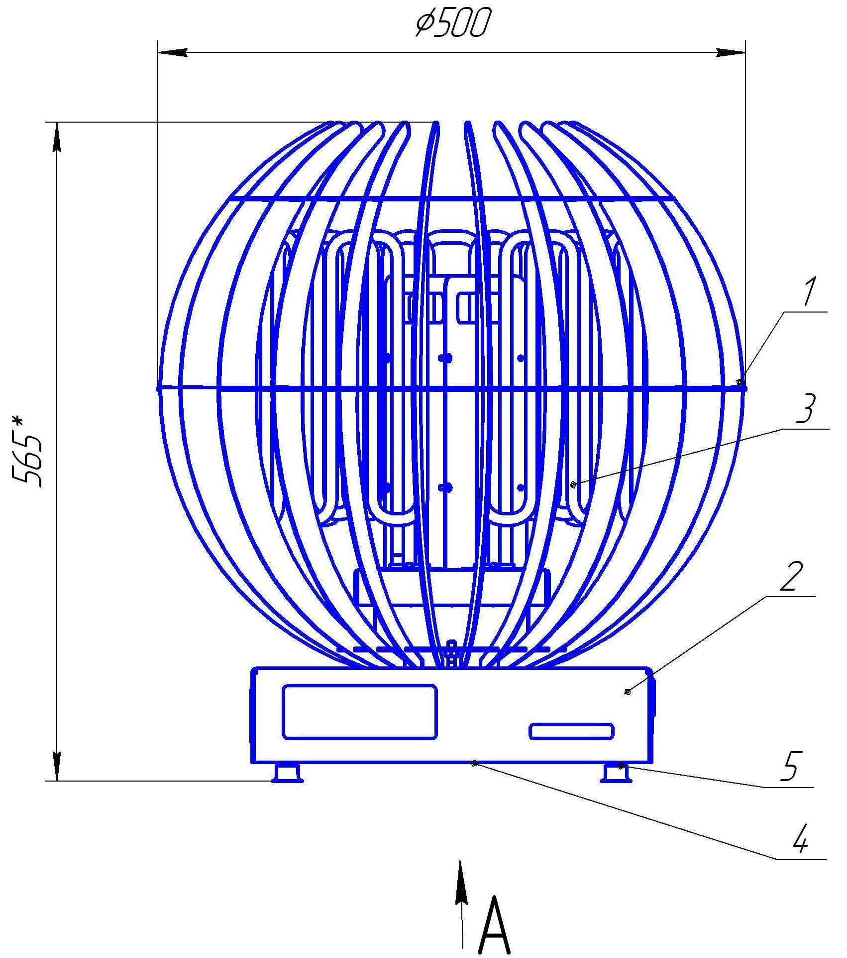

1 – каркас (состоит из ребер и дисков);
2 – основание;
3 – нагреватели (ТЭН–3шт);
4 – дно;
5– опорные болты М8;
6 – колодка клеммная;
7 – болт заземления;
8 – трубки декоративные;
9 – втулка изоляционная.

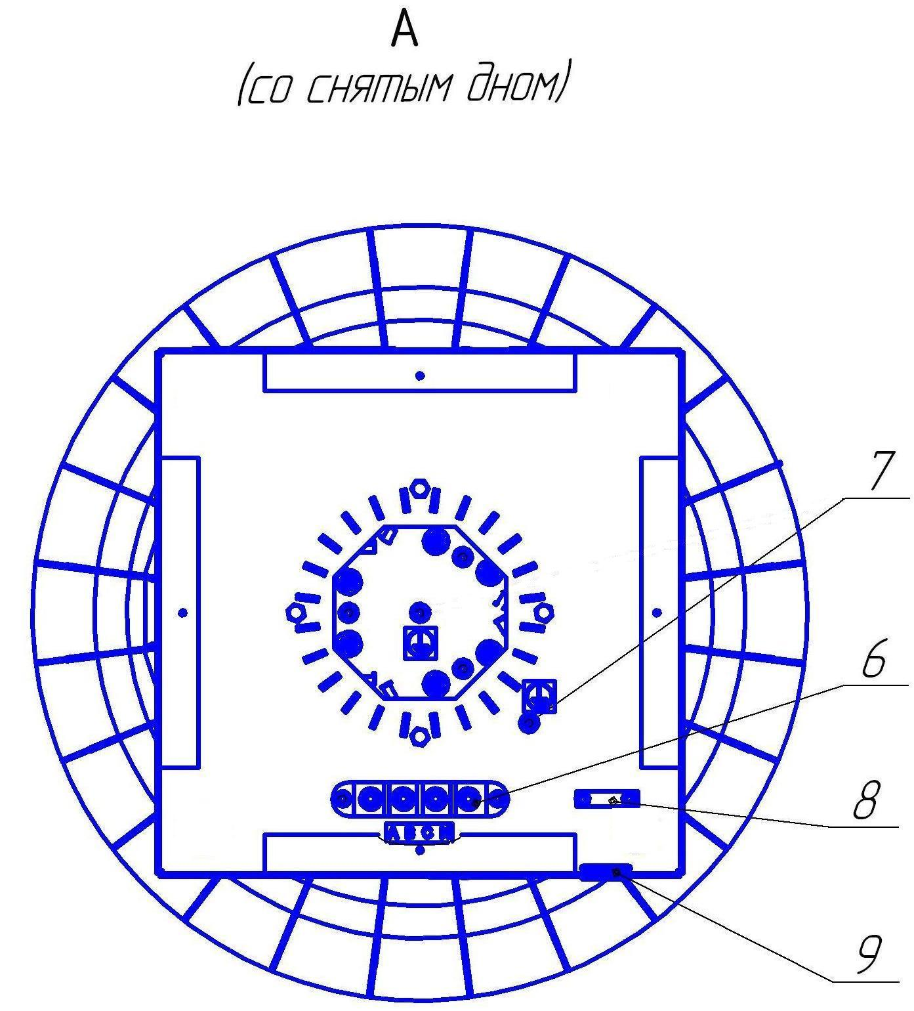

Рисунок 1 - Общий вид электрокаменки с габаритными размерами

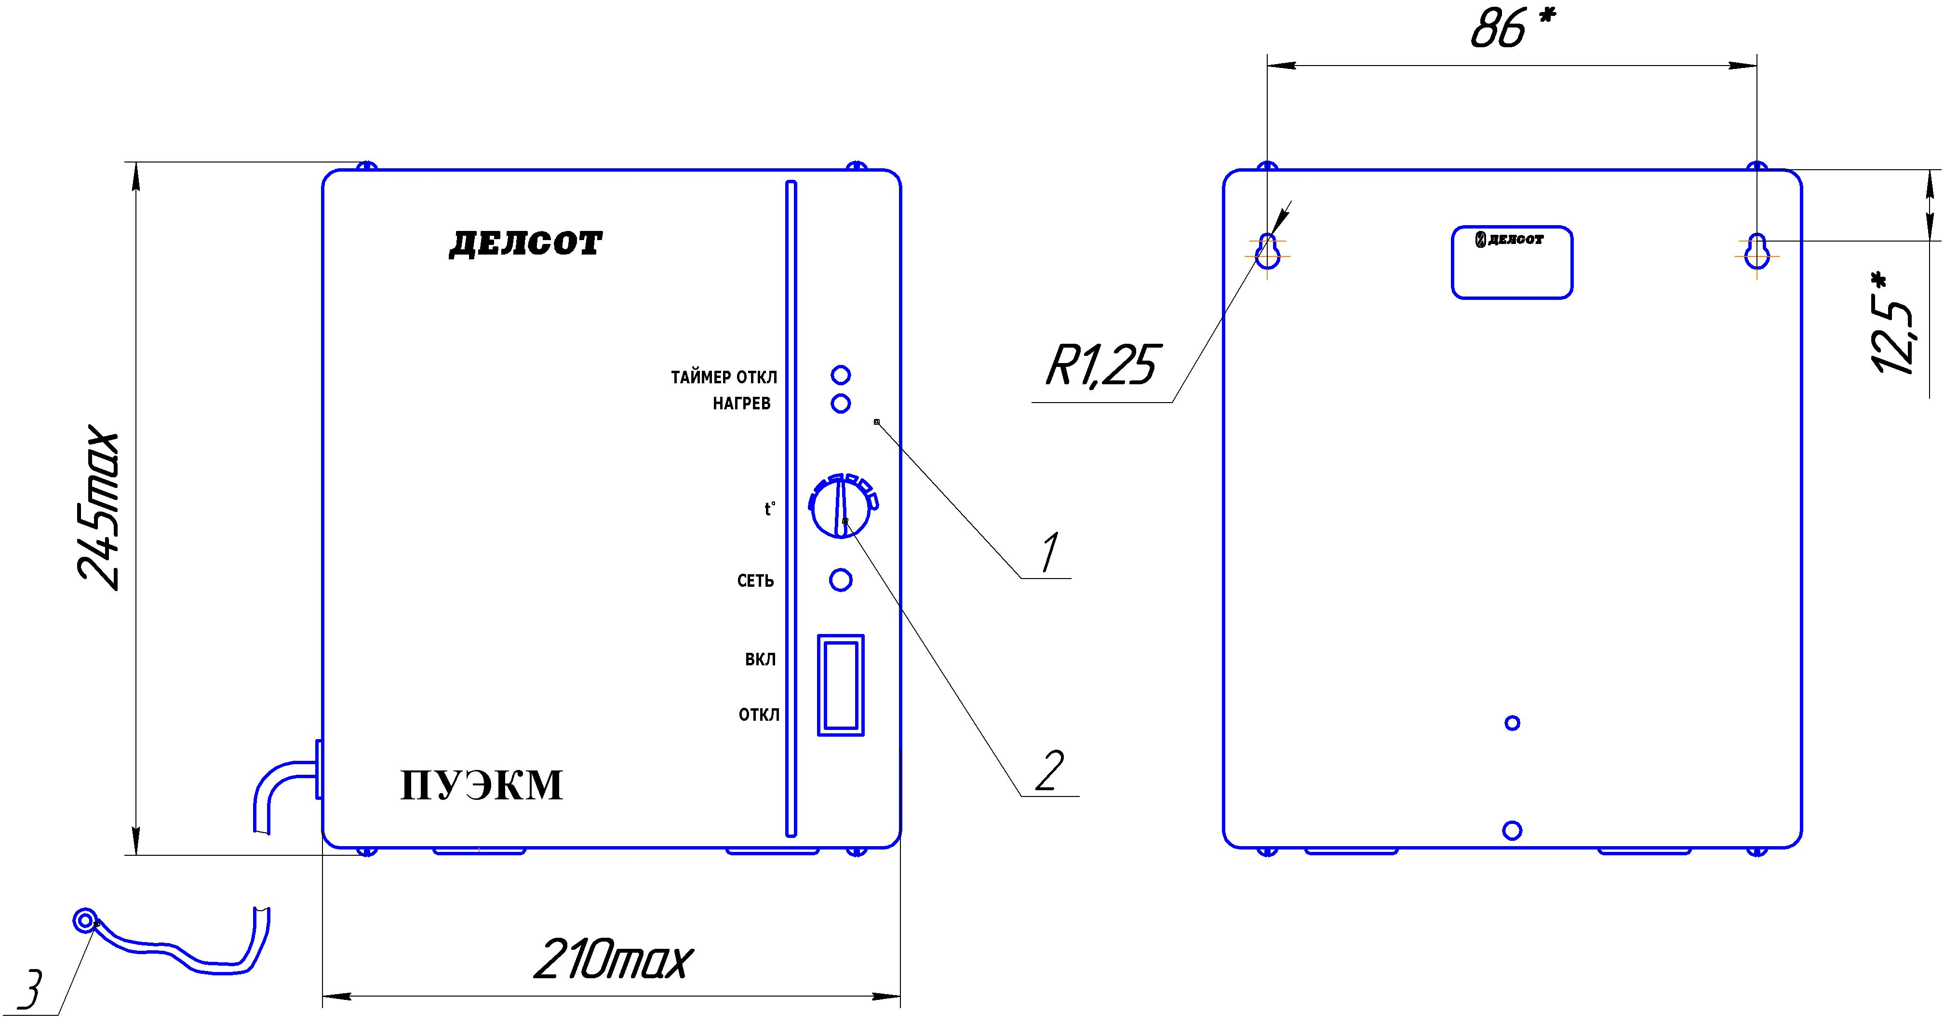
1 – пульт
2 – терморегулятор температуры
3 – термодатчик с
термостойким кабелем длиной 3 м.

Рисунок 2 - Общий вид пульта управления с габаритными размерами

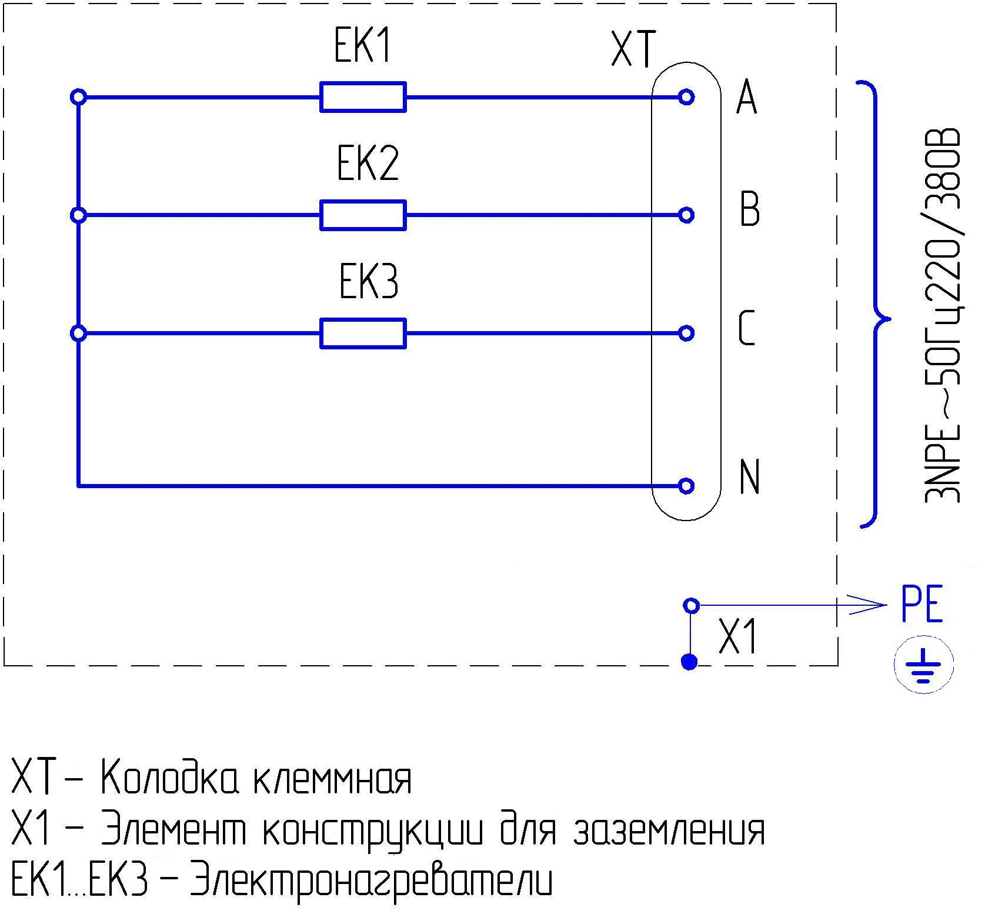

Рисунок 3 - Схема электрическая принципиальная

6 ПОДГОТОВКА И МОНТАЖ КАМЕHКИ

6.1 При размещении и монтаже необходимо учитывать, что размеры парильни, а также расстояния от каменки до стен, потолка, пола не должны быть менее указанных в таблице 2.
Таблица 2
Объем парильни, куб. м., не менее | 11-16
Высота парильни, м, не менее | 1,9
Расстояние между верхней частью каменки и потолком парильни, м, не менее | 1,15
Расстояние между нижней частью каменки и полом парильни, м, не менее | 0,13
Расстояние от корпуса каменки до стен, защитных решеток, м, не менее | 0,3

6.2 Стены и, особенно, потолок бани должны быть хорошо теплоизолированны. Все поверхности, накапливающие много тепла (кирпич, штукатурка и т. п.), должны быть утеплены алюминиевой фольгой и минватой. Наличие в парильне не утепленной стены из кирпича и др. каменных материалов увеличивает время предварительного прогрева. Например 1 кв.м. оштукатуренной поверхности в потолке или в верхней части стен соответствует увеличению объема парильни на 1.5...2 куб. м. Обшивка стен и потолка из дерева лиственных пород (липа, осина и др.) снижает расход электроэнергии на нагрев помещения. Температура парилки уменьшается от потолка вниз. Температура вверху доходит до 120°С постепенно снижаясь в нижней зоне до 45 °С. В связи с этим между верхним полком и потолком целесообразно оставить расстояние 110 - 120 см.
6.3 Вентиляция бани, осуществленная надлежащим образом, создает комфортные условия при приеме процедур. Диаметры вентиляционных труб должны быть достаточны для обмена воздуха 3...5 раз в час и составляют 12 - 20 см. В вентиляционных проемах предусматриваются регулируемые клапаны (шиберы), которые закрываются во время предварительного разогрева. Приточный канал вентиляции размещается в зоне установки каменки, не выше ее верхней части. Расположение клапана вытяжного воздуха особенно важно. Чем ниже он находится, чем дальше от каменки, тем лучше. Если воздух вытягивается из верхней части бани, пар выходит в первую очередь, а влажность выходит с вытяжным воздухом. Если трудно расположить вытяжной клапан в парилке внизу недалеко от пола, работоспособную вентиляцию можно обеспечить также путем вывода вытяжного воздуха под дверь в моечное отделение.
Электрокаменки устанавливаются на теплостойкий фундамент выше уровня деревянного пола на величину, не менее указанной в таблице 1 с одновременным креплением к стене для исключения падения. Крепление к стене должно быть надежным. Особенно при креплении к стене из кирпича следует быть аккуратным и не использовать пластмассовых пробок (высохнут со временем в теплоте).
6.4 Около электрокаменки стены должны иметь огнезащитную панель из листового металла с теплоизоляцией из минваты или базальтовых рулонных материалов.
6.5 Корпус датчика от пульта управления через отверстие в стене ввести внутрь парильни. Соединительный кабель датчика подвесить на крючках на высоте не менее 1 - 1,2 метра от верхней части каменки. Наконечник датчика закрепить на стене саморезом на уровне верхней части электрокаменки и расстоянии от неё на 0,5 -1 м.
Датчик и соединительный кабель не должны находиться вблизи нагревательных и охлаждающих устройств.
6.6 Электрокаменка подключается к электросети стационарно. Питающие кабели должны иметь усиленную оболочку не хуже, чем кабели ПСГ по ГОСТ 7399-97.
Требуемые сечения проводов и количество проводов в кабеле приведены ниже:
Таблица 3
Сечение проводов и кабелей, кв. мм | 2,5
Количеству проводов в кабеле | 5
Номинальный ток трёхполюсных устройств защиты, А (рекомендация для потребителя) | 25
Примечание - сечение проводников рабочего нуля и защитного заземления не менее фазных.

6.7 После монтажа, а так же после длительных перерывов в работе, проверьте сопротивление изоляции нагревательных элементов, которое должно быть не менее 0,5 МОм.
В случае несоответствия сопротивления изоляции для его восстановления следует просушить нагревательные элементы при температуре 120…200°С в течение 4…6 час.
6.8 Камни, используемые для каменки, должны выдерживать большие температурные колебания, не выделять запаха и пыли, по размеру должны быть достаточно большие. Лучшие камни - галька фракций 8-10см. Перед укладкой их необходимо обмыть.
6.9 Уложить камни в ёмкость электрокаменки таким образом, чтобы между ними свободно мог циркулировать горячий воздух и не было заклинки нагревателей. Сверху камни должны закрывать нагревательные элементы высотой 5 - 8 см.
Hаличие мелких камней, заклинивание ТЭH может привести к преждевременному выходу из строя каменки.

7 ТОПКА ПАРИЛКИ

7.1 Топка парилки должна осуществляться под надзором. При первом включении баню необходимо хорошо проветрить, так как происходит обгорание камней и нагревателей каменки с выделением дыма. Обычную топку следует начать примерно за 1-2 часа до приема процедур, чтобы камни успели нагреться и температура в бане выровняться.
7.2 Для получения пара допускается лить горячую воду на камни хорошо прогретой электрокаменки только пластмассовым или деревянным ковшом с удлиненной ручкой порциями не более 100 г.
7.3 Пульт управления обеспечивает автоматическое выключение каменки по истечении 6 ч. работы.
7.4 Помещение парилки должно быть проветрено до повторного включения таймера.

8 ПРАВИЛА ХРАHЕHИЯ

Электрокаменка должна храниться в закрытых помещениях в условиях, исключающих возможность воздействия солнечных лучей, влаги, резких колебаний температуры. Температура окружающего воздуха при хранении электрокаменки должна быть не ниже +5 °С. Относительная влажность воздуха не более 80% при температуре +25° С.

9 ГАРАHТИЙHЫЕ ОБЯЗАТЕЛЬСТВА

9.1 Изготовитель гарантирует нормальную работу электрокаменки при соблюдении потребителем правил эксплуатации.
9.2 Гарантийный срок хранения - 1 год. Гарантийный срок эксплуатации - 3 года с момента продажи (передачи) электрокаменки. Гарантийный срок исчисляется со дня изготовления электрокаменки, если день ее продажи (передачи) установить невозможно. В течение гарантийного срока завод - изготовитель в отношении недостатков электрокаменки удовлетворяет требования потребителя в соответствии с действующим законодательством, при условии соблюдения потребителем правил эксплуатации, хранения и транспортирования.
9.3 Гарантийное обслуживание производится при предъявлении документов, подтверждающих факт и условия покупки электрокаменки. При отсутствии таких документов доказывание факта и условий покупки электрокаменки, в том числе факта предоставления гарантии и её условий осуществляется потребителем в порядке, установленным законодательством.

10 СВИДЕТЕЛЬСТВО О ПРИЁМКЕ
Электрокаменка ЭКМ-1-9 «Шар» соответствует ТУ 3468-006-12589972-99 и признана годной к
эксплуатации.
Дата выпуска “_____”________________ 20___ г. Штамп ОТК

Продана ____________________________________ Дата продажи _________________
Наименование и печать предприятия торговли и печать

